Профилактика кожных заболеваний
Большинство болезней кожи, хоть и не входят в число страшных и неизлечимых заболеваний, но всё же способны принести их обладателю физические и моральные страдания, а некоторые даже опасны для здоровья и жизни человека. К лечению кожных заболеваний нужно подходить комплексно и под руководством врача-дерматолога.
Заразные болезни кожи опасны тем, что могут распространяться посредством миграции людей, увеличения их контакта друг с другом и большой скученности населения.
Зачастую население имеет низкий уровень просвещенности о болезни и имеет склонность к самолечению, которое, чаще всего, не даёт никакого эффекта или эффект вовсе оказывается негативным.
Среди заразных заболеваний кожи превалируют: чесотка. педикулёз, микозы (грибковые заболевания кожи).
Болезни кожного покрова в большинстве случаев вызваны жизнедеятельностью вирусов, грибковых микроорганизмов и различных паразитов.
Дети, ввиду своей неопытности и стремлению максимально изучить мир, наиболее подвержены вероятности появления у них кожных заболеваний.
Причины кожных заболеваний, в большинстве случаев, кроются в сбоях работы внутренних органов – печени, поджелудочной железы, почек, лимфатической системы (селезенки, кишечника), могут быть вызваны инфекциями, неправильным и нерациональным питанием, стрессами.
Основополагающее требование к кожной гигиене – содержание её в абсолютной чистоте.
При взаимодействии с окружающей средой на ней накапливается грязь, слущенный кожный эпителий, жир, бактериальные микроорганизмы, что в дальнейшем может способствовать многочисленным заболеваниям.
Заразные кожные заболевания присутствуют в человеческом обществе всегда и могут поражать людей, проживающих во всех слоях населения.
Все эти заболевания излечимы, необходимо лишь своевременно при появлении первых признаков обратиться к врачу – дерматологу.
Чесотка – заразное кожное заболевание, вызываемое чесоточным клещом. Заразиться чесоткой пациенты могут только друг от друга. Чаще заболевание начинается с кожного зуда, преимущественно в ночное время.
Важнейшим мероприятием при обнаружении чесотки, является своевременная тщательная дезинфекция одежды, нательного и постельного белья, личных вещей больного, игрушек, мебели и других предметов обстановки.
Недопустимо самолечение: оно может заглушить процесс либо приводит к тяжелым лекарственным дерматитам.
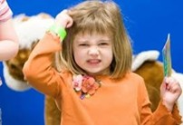
Педикулез — паразитирование на человеке вшей, питающихся его кровью.
Группы риска для заболевания педикулёзом: неблагополучные слои общества; дети организованных коллективов.
На заражение вшами указывают следующие жалобы и признаки:
-кожный зуд в месте укуса вши; сыпь, которая появляется через несколько дней после укусов; заболевший испытывает неприятные ощущения; наличие гнид в волосах; расчесы на коже головы.
При длительном течении болезни, через расчесы в организм может проникать инфекция ( развивается неспецифический дерматит).
Следует помнить, вши почти прозрачны и быстро передвигаются, поэтому обнаружить их довольно сложно, гниды же неподвижны и крепко прикреплены к корням волос.
Микроспория, или стригущий лишай - распространенное грибковое заболевание.
Заражение происходит чаще всего от кошек, собак, хомяков, реже от больных людей или через предметы, содержащие споры этого грибка.
Инкубационный (скрытый ) период составляет от 5-7 дней до 4-6 недель.
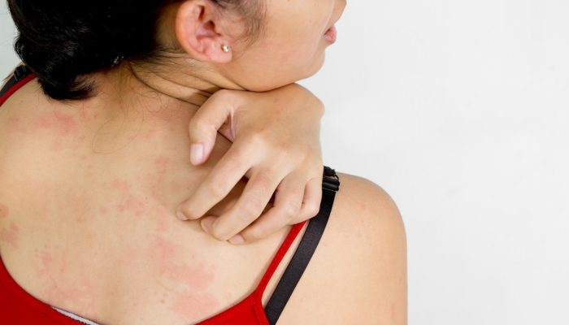
Признаки микроспории: на волосистой части головы характерно обламывание волос на уровне 2-5 мм (симптом «скошенного луга»); на коже очаги округлых (овальных очертаний) с небольшим покраснением, более выраженным по краю, иногда очаги представляют собой кольца, как бы вписанные одно в другое.

Профилактика кожных заболеваний, должна быть направлена на снижение риска заражения:
1. необходимо ежедневно умываться с мылом;
2. мыть руки необходимо несколько раз в день, особенно перед приёмом пищи;
3. не реже, чем дважды в неделю, необходимо обмываться теплой водой в сауне, бане, в ванной, под душем.
4. одежда должна регулярно стираться, не реже раза в неделю, то же правило относится и к постельному белью.
5. важно избегать контакта с источником инфекции;
6. поддержание иммунной системы организма;
7.необходимо правильно питаться, соблюдать все правила личной гигиены;
8.запрещается использовать чужие гигиенические предметы, одежду и постельное белье;
9. помещение, в котором проживает человек, должно регулярно проветриваться и убираться;
10. особое внимание следует уделить регулярности профилактических осмотров волосистой части головы и уходу за волосами (голову следует мыть не реже одного раза в неделю, не забывать расчесывать волосы).
11.следует строго следить за гигиеной домашних питомцев..

